|  |  |  |
| --- | --- | --- |
| Лабораторная работа №2  «Логическое проектирование БД» | Ф.И.О. | Главацкая С.В. |
| Группа | ИВТ-262 |
| Преподаватель | Соколов А.А. |
| Дата сдачи |  |

**Цель работы:** построить реляционную модель базы данных на основе ER диаграммы, привести данные к типам и провести нормализацию.

**Ход работы:**

ER-диаграмма

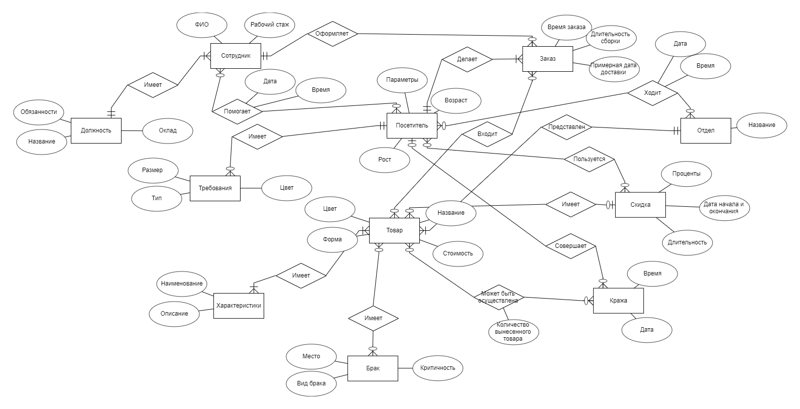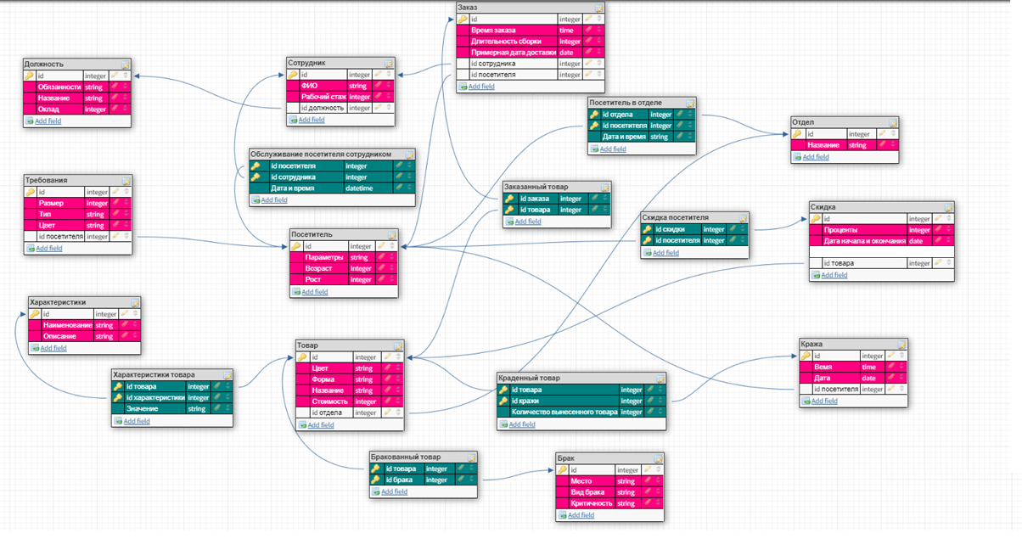Реляционная схема:

Набор команд:

|  |  |  |  |
| --- | --- | --- | --- |
| Должность | | | |
|  | Пример 1 | Пример 2 | Отчитка |
| id | 15812 | 24612 | 6482 |
| Обязанности | Контроль работы консультантов | Осуществление продажи товара | Помощь посетителям с выбором и поиском товара |
| Название | Администратор | Кассир | Продавец-консультант |
| Оклад | 40 000 | 25 000 | 20 000 |

|  |  |  |  |
| --- | --- | --- | --- |
| Требования | | | |
|  | Пример 1 | Пример 2 | Отчитка |
| id | 34581 | 142 | 478 |
| Размер | 46 | 44 | 48 |
| Тип | Куртка | Шорты | Футболка |
| Цвет | Красный | Черный | Белый |
| id посетителя | 21 | 30 | 15428 |

|  |  |  |  |
| --- | --- | --- | --- |
| Характеристики | | | |
|  | Пример 1 | Пример 2 | Отчитка |
| id | 178 | 252 | 3458 |
| Наименование | Материал | Размер | Цвет |
| Описание | Тонкая хлопчатобумажная ткань. | Размер подбирается по длине стельки. | Белый цвет с оттенком фиолетового. |

|  |  |  |
| --- | --- | --- |
| Брак | | |
|  | Пример 1 | Пример 2 |
| id | 748 | 15 |
| Место брака | Подошва | Стелька |
| Вид брака | Трещина | Дырка |
| Критичность | Не подлежит продаже | Требует замены на другую, более качественную стельку |

|  |  |  |
| --- | --- | --- |
| Кража | | |
|  | Пример 1 | Пример 2 |
| id | 17 | 222 |
| Время | 14:55:41 | 17:33:55 |
| Дата | 25.08.2019 | 14.02.2020 |
| id посетителя | 13 | 21 |

|  |  |  |
| --- | --- | --- |
| Скидка | | |
|  | Пример 1 | Пример 2 |
| id | 194 | 24583 |
| Проценты | 55 | 40 |
| Дата начала и окончания | 14.11.2020-20.11.2020 | 02.09.2018-18.09.2018 |
| id товара | 2 | 10 |

|  |  |  |  |
| --- | --- | --- | --- |
| Отдел | | | |
|  | Пример 1 | Пример 2 | Отчитка |
| id | 425 | 48215 | 1314 |
| Название | Обувной | Женская одежда | Мужская одежда |

|  |  |  |  |
| --- | --- | --- | --- |
| Заказ | | | |
|  | Пример 1 | Пример 2 | Отчитка |
| id | 145872 | 24591 | 845712 |
| Время заказа | 18:41:12 | 12:15:48 | 14:24:11 |
| Длительность сборки | 3 | 2 | 1 |
| Примерная дата доставки | 30.03.2021 | 04.04.2021 | 14.02.2021 |
| id посетителя | 21 | 30 | 15428 |
| id сотрудника | 1452 | 10 | 5412 |

|  |  |  |  |
| --- | --- | --- | --- |
| Сотрудник | | | |
|  | Пример 1 | Пример 2 | Отчитка |
| id | 1452 | 10 | 5412 |
| ФИО | Вальтер Иван Матвеевич | Чайковский Петр Ильич | Птушкин Олег Андреевич |
| Рабочий стаж | 5 | 8 | 4 |
| id должность | 15812 | 24612 | 6482 |

|  |  |  |  |
| --- | --- | --- | --- |
| Посетитель | | | |
|  | Пример 1 | Пример 2 | Отчитка |
| id | 21 | 30 | 15428 |
| Параметры | 92-66-97 | 100-78-120 | 104-89-90 |
| Возраст | 24 | 33 | 45 |
| Рост | 170 | 185 | 185 |
| id требования | 34581 | 142 | 478 |

|  |  |  |  |
| --- | --- | --- | --- |
| Товар | | | |
|  | Пример 1 | Пример 2 | Отчитка |
| id | 2 | 10 | 1457 |
| Цвет | Синий | Бирюзовый | Белый |
| Форма | Квадратная | Овальная | Прямоугольная |
| Название | Куб | Кроссовки | Шорты |
| Стоимость | 1500 | 4528 | 1452 |
| id отдела | 425 | 48215 | 1314 |

|  |  |  |  |
| --- | --- | --- | --- |
| Обслуживание посетителя сотрудником | | | |
|  | Пример 1 | Пример 2 | Отчитка |
| id посетителя | 21 | 30 | 15428 |
| id сотрудника | 1452 | 10 | 5412 |
| Дата и время | 12.12.2020 17:48:54 | 14.05.2019 14:21:35 | 14.02.2021  14:15:22 |

|  |  |  |  |
| --- | --- | --- | --- |
| Характеристики товара | | | |
|  | Пример 1 | Пример 2 | Отчитка |
| id товара | 2 | 10 | 1457 |
| id характеристики | 178 | 252 | 3458 |
| Значение | Кроссовки | Футболка | Шорты |

|  |  |  |
| --- | --- | --- |
| Бракованный товар | | |
|  | Пример 1 | Пример 2 |
| id товара | 2 | 10 |
| id брака | 748 | 15 |

|  |  |  |
| --- | --- | --- |
| Краденный товар | | |
|  | Пример 1 | Пример 2 |
| id товара | 2 | 10 |
| id кражи | 17 | 222 |
| Количество вынесенного товара | 2 | 5 |

|  |  |  |
| --- | --- | --- |
| Скидка посетителя | | |
|  | Пример 1 | Пример 2 |
| id посетителя | 21 | 30 |
| id скидки | 194 | 24583 |

|  |  |  |  |
| --- | --- | --- | --- |
| Заказанный товар | | | |
|  | Пример 1 | Пример 2 | Отчитка |
| id товара | 2 | 10 | 1457 |
| id заказа | 145872 | 24591 | 845712 |

|  |  |  |  |
| --- | --- | --- | --- |
| Посетитель в отделе | | | |
|  | Пример 1 | Пример 2 | Отчитка |
| id посетителя | 21 | 30 | 15428 |
| id отдела | 425 | 48215 | 1314 |
| Дата и время | 17.12.2020 19:50:54 | 22.04.2019 11:48:35 | 14.02.2021  14:11:27 |